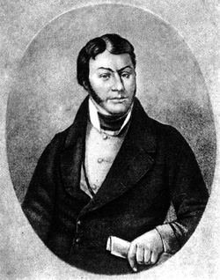
Григорій Федорович Квітка-Основ'яненко
(29 листопада 1778, с. Основа біля Харкова — 20 серпня 1843) — український прозаїк, драматург, журналіст, літературний критик і культурно-громадський діяч.
Основоположник художньої прози і жанру соціально-побутової комедії в класичній українській літературі. Твори письменника утверджували високі морально-етичні якості людини з народу, відіграли помітну роль у розвитку української мови. Як письменник, видавець, літературний критик і публіцист виступав в оборону художніх можливостей української літературної мови.
Брав участь у заснуванні професійного театру в Харкові (1812), у виданні першого в Україні журналу «Украинский вестник» (1816—1817).

Біографія
Народився у с. Основі (тепер у межах Харкова). Походив з козацько-старшинського роду. Здобув домашню освіту. У родині панувала глибока шана до рідної мови, історії, фольклору, мистецтва. Звичаї в родині відзначалися простотою, тут багато читали, постійними були вистави самодіяльного театру, натхненником яких був Григорій; він же виконував і головні ролі. Усе це формувало мистецькі смаки юного Квітки, його суспільні погляди, прищеплювало любов до народної поезії, виховувало повагу до простолюду. Родину Квіток часто відвідував Сковорода, а відомо, що він відвідував лише однодумців. Може, тому Григорій Квітка вивчає напам'ять вірші Сковороди, байки Гулака-Артемовського, цілі уривки з «Енеїди», читає Ломоносова і Мольєра, Жуковського і Сервантеса — взагалі все, що потрапляло йому на очі, любить слухати легенди, повір'я та розповіді про героїчні битви козаків супроти нападників.
У 23 роки вступив до Курязького монастиря, але через чотири роки повернувся до світського життя. Був комісаром під час військової служби, повітовим предводителем дворянства (1817-28), згодом — головою Харківської палати кримінального суду. Став активним діячем громадського і культурного життя Харкова. Обирався членом Товариства наук при Харківському університеті. Виступив одним із засновників Харківського професійного театру (з 1812 — його директор), Благодійного товариства (1812), Інституту шляхетних дівчат (1812), Харківської губернської бібліотеки (1838). К.-О. був прихильником ідеї вдосконалення суспільства шляхом реформ та впливу на нього засобами літературного і театрального мистецтва. Головним творчим принципом вважав «писання з натури», орієнтацію на живу навколишню дійсність. Виступав з пропагандою народної теми в літературі, був переконаний в позастановій цінності особистості. Свої перші твори друкував у журналі «Украинский Вестник», який видавав у 1816-17 разом з Р. Гонорським і Є. Філоматським. Писав українською і російською мовами.
В 1820-х рр. виступив з комедіями — «Приезжий из столицы, или Суматоха в уездном городе» (1827, опубл. 1840), «Дворянские выборы», «Шельменко-денщик» та ін. Спираючись на літературну традицію, започатковану Іваном Котляревським, народну пісенність і гумор, Квітка-Основ'яненко написав популярні і досі комедію«Сватання на Гончарівці» (1835) та п'єсу «Шельменко-денщик» (1835). Українські прозові твори Квітки-Основ'яненка поділяються на дві основні групи: бурлескно-реалістичні («Салдацький патрет», «Мертвецький великдень», «От тобі і скарб», «Пархімове снідання», «Підбрехач», повість «Конотопська відьма») та сентиментально-реалістичні повісті («Маруся», 1834; «Козир-дівка», 1838; «Сердешна Оксана», 1841; «Щира любов», 1839; «Добре роби - добре й буде», 1836; «Божі діти», 1840; «Перекотиполе», 1840). Серед кращих творів російською мовою — роман «Пан Халявский» (1840), повісті «Жизнь и приключения Столбикова» (1841), «Ганнуся», «Панна Сотниківна», історико-художні та етнографічні нариси «Головатый» (1839), «Украинцы» (1841), «История театра в Харькове» (1841), «1812 рік в провінції», так звані фізіологічні нариси — «Ярмарка» (1840), «Знахарь» (1841).
Кращі твори Квітки-Основ'яненка одними з перших представляли українську літературу європейським читачам. У 1854 в Парижі опубліковано французькою мовою «Сердешну Оксану». Твори Квітки-Основ'яненка перекладено на польську, болгарську, чеську та інші мови. З Квіткою-Основ'яненком листувався Тарас Шевченко. Поет давав позитивні відгуки на його твори, присвятив йому вірш «До Основ'яненка» («Б'ють пороги; місяць сходить»; 1839) та виконав ілюстрації «Знахар» і «Панна Сотниківна» до однойменних творів Квітки-Основ'яненко. Квітка-Основ'яненко носить почесне ім'я «батька української прози». Його повісті, сюжети яких розгортаються поза соціальними конфліктами, з ідеально-побожними героями, є типовим зразком українського сентименталізму. Творчість Квітки-Основ'яненка справила значний вплив на подальший розвиток української літератури, зокрема так звані етнографічної школи.
Вшанування пам'яті
Ім'ям письменника у 1978 названо вулицю поблизу старого харківського університету (колишній Уфімський провулок).

Найвидатніші твори
Конотопська відьма (1833)
Маруся (1834)
Салдацкий патрет (1833)
Сватання на Гончарівці (1835)
Сердешна Оксана (1841)
Козир-дівка (1838)
Ганнуся (1839)

Екранізації
За його творами знято фільми: «Сватання на Гончарівці» (1958), «Шельменко-денщик» (1910, 1911 і 1957), а за мотивами повісті «Конотопська відьма» — кінокартину «Відьма» (1990, 2 а). Йому присвячено документальні фільми «Григорій Квітка-Основ'яненко» (1979), «Квітка-Основ'яненко» (1988).

Романтизм
Один із провідних напрямів у літературі, науці й мистецтві, що виник наприкінці XVIII ст. у Німеччині та існував у літературі Європи й Америки в першій половині XIX ст. Романтики виступали проти нормативності класицистичного мистецтва, проти його канонів та обмежень. Як новий тип свідомості й ідеології, що охопив різні напрями людської діяльності (історію, філософію, право, політичну економію, психологію, мистецтво), романтизм був пов'язаний із докорінною зміною всієї системи світоглядних opієнтацій і цінностей.
Визначальні риси романтизму:
- заперечення раціоналізму доби Просвітництва;
- ідеалізм у філософії;
- вільна побудова творів;
- апологія (захист) особистості;
- неприйняття буденності й звеличення «життя духу» (найвищими виявами
його
були образотворче мистецтво, релігія, музика, філософія);
- культ почуттів;
- ліричні та ліро-епічні форми;
- захоплення фольклором, інтенсивне використання фольклорних сюжетів,
образів,
жанрів, художньо-технічних прийомів;
- інтерес до фантастики, екзотичних картин природи тощо.
Романтизм іноді вдається до смішного, гумористичного, чудернацького.
Своєрідним явищем поетики романтизму стає так звана «романтична іронія».
Ще одним засобом романтичного пізнання Всесвіту стає гротеск, поряд з яким використовуються й інші форми умовної образності. Митець-романтик не відтворює дійсність, а перетворює, «романтизує» її. І цей новий умовний світ для романтика є прекраснішим за реальний. Хоча ці «два світи» далеко не завжди співіснують у гармонійній єдності. Митці часто відчувають цілковитий розлад між мрією та дійсністю, що спричиняє настрої безнадії та відчаю. Такий романтичний умонастрій дістав назву «світової скорботи». Світового значення набула творчість таких представників романтизму, як Д. Байрон, В. Скотт (Англія); Г. Гейне, Ф. Шіллер (Німеччина); В. Гюго (Франція) та ін.
Український романтизм охоплює період 20—60-х років XIX століття. Виникнення цього літературного напряму в Україні пов'язане з публікацією в 1827—28 pp. творів П. Гулака-Артемовського «Твардовський» і «Рибалка», з появою «Малоросійських пісень» М. Максимовича в 1827р., а також створенням літературного гуртка І. Срезневського в Харківському університеті наприкінці 20-х pp. Українські романтики мали кілька своїх осередків: у Харкові діяли Л. Боровиковський, А. Метлинський, М. Костомаров; у Львові — М. Шашкевич, І. Вагилевич, Я. Головацький («Руська трійця»), М. Устиянович; у Києві — кирило-мефодіївці М. Костомаров (яким переїздить з Харкова), Т. Шевченко, П. Куліш.
ШКОЛИ РОМАНТИКІВ
Харківська школа романтиків — літературне угруповання, що діяло у 20-30-і XIX ст. при Харківському університеті. Тут, передовсім завдяки проф. І.Кроненбергу, поширювались ідеї І.Канта, Й.-Г.Гердера, Й.-Г.Фіхте, особливо "Філософія одкровення" Ф.-В.-И.Шеллінга. їхні погляди виявилися суголосними романтично-екзистенціальному менталітету українства, сприяли теоретичному осмисленню та практичному застосуванню засад романтичної естетики в українській літературі, перегляду міметичних принципів художнього зображення тощо. У світоглядній концепції Х.ш ,р, спостерігалося відлуння творчих пошуків німецького (гейдельберзькі та енські романтики), англійського ("озерна школа") романтизму, зорієнтованого на багатства фольклору, а також польського (переклади з А.Міцкевича) та чеського (переклади з "Краледвірського літопису") романтизму, перейнятого актуалізацією історичної пам'яті, захопленого "таємничою душею" народу. Неабиякий вплив на формування цієї фольклорно-історичної течії в українському письменстві справила преромантична "Історія русів", збірка "Малоросійських пісень", видана 1827 М.Максимовичем тощо. Х.ш.р. складалася з двох гуртків студентської молоді, яка гуртувалася довкола І.Срезневського. Перший, що діяв на межі 20-30-х років, здійснивши видання "Українського альманаха" (1831), ще не переймався достатньо власне українськими проблемами. Його представників (Л.Боровиковський, О.Шпигоцький та ін.) цікавили передовсім загальноестетичні та філософські аспекти романтизму. Другий — припадає на період видання "Запорожской старины" (1833-36; всього з'явилося шість випусків). Саме в цей час поглибився інтерес до етногенетичних прикорнів, формувалися основи національної самосвідомості; осягнення сутності українського менталітету, відбитого у думах, історичних піснях та переказах, у народній ліриці, повір'ях, звичаях і т.п., розпочалося збирання та вивчення фольклорних перлин. І хоч дехто, зокрема І.Срезневський, зважаючи на неповноту українського епосу та беручи приклад із Дж. Макферсона ("Пісні Оссіана") чи авторів "Краледвірського літопису", вдавався до підробок окремих дум та історичних пісень (про Свірговського, Серпягу, Баторія та ін.), Х.ш.р. стала помітним явищем вітчизняного письменства. У тогочасній ліризованій літературі відбувся рух від імперсональних мотивів до особистісно-психологічних, від переробок та "поліпшень" народної пісні до оригінального піснетворення ("За Немань іду" С.Писаревського, "Дивлюсь я на небо" М.Петренка, "Гуде вітер вельми в полі" В.Забіли та ін.), до формування історіософської концепції козаччини (А.Метлинський), до прагнення "європеїзації" національного мистецтва слова ("Сава Чалий", "Переяславська ніч" М.Костомарова) і т.д. Х.ш.р. справила неабиякий вплив на Т.Шевченка, П.Куліша та ін., вийшла за межі українського середовища, зумовила появу "української школи" польських поетів (А.Мальчевський, С.Гощинський, Ю.-Б.Залєський, Л.Семеновський). Припинила своє існування на початку 40-х років (не без брутального втручання В.Бєлінського), так і не розкривши повністю своїх можливостей. її традиції відбивалися у творчості П.Куліша, О.Стороженка, Ю.Федьковича, Лесі Українки, В.Еллана (Блакитного), Ю.Яновського, О.Влизька, Олени Теліги, О.Довженка та ін. письменників романтичного типу світобачення.

﻿Руська Трійця
У 1830-х центр західноукраїнського національного руху переміщуються з Перемишля та Закарпаття до Львова, де його очолюють молоді семінаристи, послідовники ідей Гердера. У 1832 році троє товаришів 21-літній Маркіян Шашкевич, 21- літній Іван Вагилевич та 17-літнійЯків Головацький створили літературний гурток, який назвали «Руська Трійця». Лідером гуртка був обраний Маркіян Шашкевич. Його учасники стояли на слов’янофільських позиціях і використовували прибрані слов’янські імена (Шашкевич — Руслан, Вагилевич — Далібор, Головацький — Ярослав).
Основною метою діяльності Трійці було: звільнити народну мову від церковнослов’янських та чужомовних впливів та створити літературну мову. Крім того, члени Руської Трійці прагнули розширити сферу використання української мови серед населення, та у державних установах тощо.
Члени «Руської Трійці» займалися ходінням в народ, під час яких записували місцевий фольклор. Крім цього, члени трійчани, зокрема І. Вагилевич, займалися агітацією серед селянства, закликаючи боротися за свої права. За що Вагилевич був неодноразово заарештований австрійською поліцією.
Крім Шашкевича, Вагилевича та Головацького, до складу Руської Трійці входило ще близько 20 членів, які також були студентами та семінаристами. Трійця підтримувала зв’язки з польським національним рухом, із слов’янськими будителями Яном Коларом, Павелом Шафариком, Бартоломеєм Копітаром та Карелом Гавлічеком, із якими регулярно листувалися. Особливо тісні зв’язки Трійці були із Наддніпрянщиною, такими діячами українського національного руху як Ізмаїлом Срезневським, М. Максимовичем, Йосипом Бодянським .
Греко-католицьке духовенство не схвалювало діяльність молодих семінаристів. Негативна позиція уніатського духовенства була такою, тому що діяльність Руської Трійці могла загострити відносини греко-католицької церкви з австрійським урядом. Побоювання духовенства не були пустими, місцева влада без захвату сприймала діяльність Руської Трійці. Австрійці боялися появи ще одного потужного національного руху, адже польський постійно дошкуляв віденському урядові. Крім того, австрійстка влада, побоювалася, що український рух використає Російська імперія, на що постійно вказували поляки, та використає для ослаблення австрійської влади в Східній Галичині.

Маркіян Семенович Шашкевич

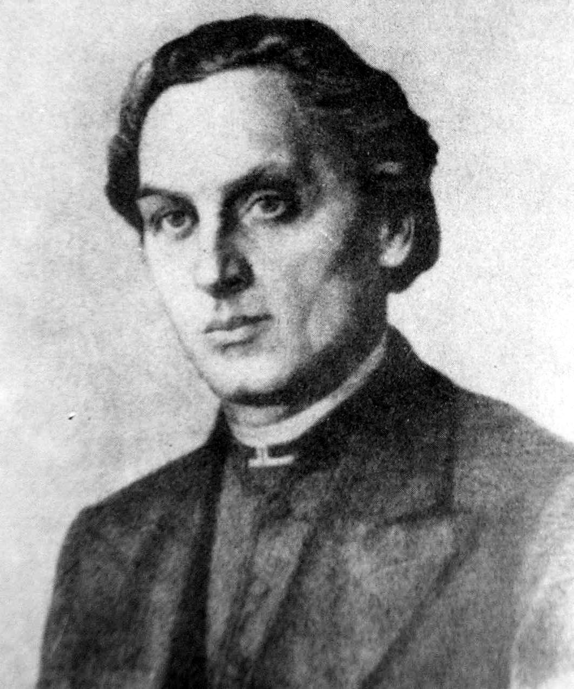
Маркіян Семенович Шашкевич (6 листопада 1811, Підлисся — 7 червня 1843, Новосілки) — західноукраїнський (галицький) пророк (“Будитель“),письменник, поет — започатківець нової української літератури в Галичині, священик УГКЦ, культурно-громадський діяч і перший в нових часах речник відродження західноукраїнських (галицьких) земель. Очолив «Руську трійцю», ініціатор видання альманаху «Русалка Дністровая» (1837). Виступав за рівноправність української мови з польською.
Народився в селі Підлисся Золочівського повіту в сім’ї священика. Навчався в Бережанській ґімназії, в 1838 закінчив Львівську духовну семінарію, був вільним слухачем Львівського університету, та, закінчивши семінарію — парафіяльним священиком по селах Львівщини, а саме у Гумниськах,Нестаничах і Новосілках.
Під час навчання в семінарії Шашкевич спільно з Яковом Головацьким та Іваном Вагилевичем згуртував національно свідому молодь (І. Білинський, Ф. Мінчакевич, М. Козловський, А. Величковський, Г. Ількевич та ін.), яка стала на боротьбу за національно-культурне відродження на західних землях, зокрема за відродження народної мови в письменстві й церковних проповідях (див. «Руська трійця»). Вислідом їхньої діяльності була підготовка рукописів, збірок, авторських поезій слухачів духовної семінарії «Син Руси» (1833) і «Зоря» (1834), які через цензуру не побачили світ, а головне — виданого у Будапешті альманаху «Русалка Дністровая» (1837), яка вирішально вплинула на національне відродження та розвиток української літератури в Галичині.
На думку Кирила Студинського, Маркіян Шашкевич був «першим русином в Галичині, який проникнувся ідеєю національності». Значення Маркіяна Шашкевича як народного пророка (”Будителя”) Західної України співмірне з Тарасом Шевченком (”Кобзарем”) як національним пророком всієї України.

Поетична спадщина
Перший опублікований вірш Шашкевича «Голос галичан» з’явився в 1835 р. Не враховуючи декількох інтимно-ліричних поезій («До милої», «Туга за минулим», «Думка»), Шашкевич писав переважно вірші патріотичного характеру («Руська мова», «Дайте руки», «Слово до чтителей руського язика», «Побратим», «Лиха доля» та ін.), також на історичні теми: «Хмельницькогообступлення Львова», «О Наливайку», «Болеслав Кривоустий». Надзвичайної поетичної (пророчої) сили є його “Псалми Русланові“. В цілому поетична спадщина в кількісному відношенні невелика, але (якісно) високо оцінена І. Франком та пізнішими дослідниками.

Інші видання
У 1836 р. Шашкевич опублікував брошуру «Азбука і Abecadlo» (1836), спрямовану проти спроб заведення в українській мові латинської абетки. Переклав частину «Слова о полку Ігоревім» та Святого Письма (Євангеліє від Матея і Йоана) на народну мову (1842). Посмертно Я. Головацький видав «Читанку» Шашкевича для малих дітей (1850).

Смерть і похорон
Помер Шашкевич у злиднях від туберкульозу і був похований у Новосілках. Слава його як Будителя (пророка) краєвої галицької і національної русько-української свідомості й зачинателя нової української літератури в Галичині почала зростати посмертно. У 1893 р. тлінні останки його за масової участі населення Галичини перенесено до Львова на Личаківський цвинтар (поле № 3)^{[1]}. Тим самим започатковано краєвий пантеон поховань найвизначніших західноукраїнських (галицьких) діячів. У червні 1906 року на могилі відкрито пам’ятник роботи мюнхенського скульптора Рудольфа Тіле^{[2]}. 1911 р., у століття народження письменника, відбулося величаве шашкевичівське свято з поставленням йому на Білій Горі хреста-пам’ятника. Художник Іван Труш тоді написав свій відомий портрет Будителя (оскільки не збереглось жодне прижиттєве зображення лиця М.Шашкевича, то, цікаво, з яких джерел скористав художник). Сьогодні місце знаходження портрета невідоме… Цей портрет М.Шашкевича уважають за найбільш автентичний, а тому він належить – як і збережені екземпляри першого видання “Русалки Днісрової“, як “Корона Руська-Данила Галицького“ ( місце знаходження якої також невідоме), два “руські“ браслети (ці знаходяться в Угорському національному музеї) і прапори галицьких полків “Руської Ради“ з 1848р. – до найбільш дорогоцінних реґалій Галичини.

Посмертне вшанування
За новіших часів культ Шашкевича зростає як реакція на русифікацію України й асиміляцію українців у діаспорі. У 1959 р. в Підліссі відкрито літературно-меморіальний музей, а в 1962 р. — поставлено бронзове погруддя Шашкевича. За часів Незалежності України було відкрито музеї–садиби Маркіяна Шашкевича у селі Нестаничах, Радехівського району та у селі Новосілки, Буського району, а також Музей отця Маркіяна Шашкевича у селі Деревня, Жовківського району, яким у 2012 р. рішенням виконкому Львівської облради надано звання “Народний музей”.
в 1911 році, у соті роковини від дня його народження, за ініціативою Братства ім. св. Миколая в Перемишлі та Українського педагогічного товариства засновано школу ім. Маркіяна Шашкевича. Того ж року на Білій Горі, що височіє над селом Підлисся, на кошти, що зібрав народ, було встановлено величний пам’ятник у вигляді хреста на масивному гранітному постаменті, який символізує прагнення до сонця, правди, освіти, культури, прогресу. Висота пам’ятника становить 25 м. Місце цього Хреста Шашкевича ( в с.Новосілках на “Білій горі“)-цікаво, що навіть більш як його могила у Львові- з часом стала місцем масового краєвого паломництва ( в першу неділю серпня кожного року), аналогічно як служить – в національному маштабі і цілий рік -могила Тараса Шевченка біля Канева.
У 1990 році поруч з вежею церкви Св. Духа по вулиці Коперника у Львові був відкритий пам’ятник Маркіяну Семеновичу Шашкевичу (автори пам’ятника скульптор Д. Крвавич та архітектор М. Федик). У 1993 році на площі Вічевій у Золочеві встановлено Пам’ятник Маркіяну Шашкевичу (автори скульптори – Д. Крвавич, М. Посікіра; архітектор – М. Федик).
У канадському місті Вінніпег в 1962 р. було засновано Інститут Маркіяна Шашкевича, який з 1963 р. видавав протягом 25-ти років збірник «Шашкевичіяна» та «Бібліотеку Шашкевичіяни», (редактор М. Марунчак). У 1944 р. там споруджено пам’ятник із бронзовим погруддям Шашкевича, а в 170-річчя народження — іменем Шашкевича названо місцевий парк.
У 1991 році, після ІІ Шашкевичівських читань, у Львові сформована Шашкевичівська комісія. Того ж року Білокамінську школу було перейменовано: рішенням виконкому Львівської обласної ради та присвоєно ім’я М. С. Шашкевича.
Рішенням сесії Бережанської міської ради №714 від 02.08.2001 року Маркіяну Шашкевичу присвоєно звання «Почесний громадянин міста Бережани».
В 2003 р. ім’я Шашкевича присвоєно Бродівському педагогічному коледжу.

Маркіян Шашкевич на Заході
У 2007 р. з’явився з нагоди 195-ї річниці від народження Маркіяна Шашкевича та 45-ліття діяльності Інституту-Заповідника Маркіяна Шашкевича у Вінніпезі збірник «Маркіян Шашкевич на Заході», завдання якого — кинути «…додаткове світло на особу пробудника Галицької Руси Маркіяна Шашкевича, на його однодумців та на саму добу, яку вони творили».
У видання входять статті й доповіді на такі теми:
- Шашкевич на Заході
- Шашкевичева доба
- До біографії Шашкевича
- Роля Шашкевича
- Шашкевич і мова
- Шашкевич і фольклор
- Шашкевич у літературній критиці
- Культ Шашкевича
- Спомини

Твори
- «Веснівка»
- «О Наливайку»
- «Олена»
- «Руська мова»
- «Слово для чтителей руського язика»
- «Хмельницького обступлєніє Львова»
- «Ярослав»

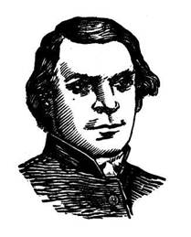
Іван Миколайович ВАГИЛЕВИЧ
Іван Миколайович Вагилевич народився 2 вересня 1811 р. у селі Горішньому Ясені, нинішнього Калуського району, Івано-Франківської області, в родині священика. Після закінчення нормальної школи у м. Бучачі вчився у Станіславській гімназії. З 1830 по 1838 р. І. Вагилевич — в університеті у Львові. Там познайомився він з М. Шашкевичем і ввійшов до гуртка його однодумців. Захоплювався етнографією, історією та археологією, листувався з багатьма ученими-славістами і фольклористами: П. Шафариком, М. Погодіним, О. Бодянським, П. Лукашевичем, І. Срезневським та ін. У «Русалці Дністровій» опублікував свої перші наукові розвідки та художні твори, через що, як і інші члени «Руської трійці», опинився під наглядом поліції і після закінчення навчання в 1838 р. довгий час був безробітним.
Під час навчання у Львові Вагилевич посилено займався самоосвітою. З 1838 р. його наукові розвідки час від часу друкувались у чеській і польській періодиці. В 1845 р. Вагилевич видав свою граматику української мови (польською мовою). Не маючи змоги присвятити себе науці в умовах ці-/132/сарської Австрії, І. Вагилевич звертався в 1847 р. і до російського уряду з проханням дати йому посаду на кафедрі слов’янських мов у Києві або Харкові, але його прохання не задовольнили.
З 1846 по 1848 р. І. Вагилевич був священиком у с. Нестаничах, Золочівського округу. У 1848 р. покинув парафію і став редактором газети «Дневник руський», яка на 9-му номері припинила своє існування. Консисторія відмовилась дати йому знову парафію, реакційне духовенство загрожувало суворим покаранням за непослушність, і Вагилевич залишився без роботи та засобів для утримання сім’ї.
У 1851 р. І. Вагилевичу пощастило влаштуватись на роботу в бібліотеці Оссолінських у Львові, а через 9 місяців за нестійкість релігійних переконань його було звільнено. Позбавлений постійної роботи, І. Вагилевич близько десяти років підтримував нужденне життя своєї сім’ї випадковими заробітками.
Внаслідок переслідувань з боку австрійської влади, польської шляхти і уніатського духовенства, Вагилевич відійшов від української літератури. З 1838 р. і до кінця життя виступав в основному як учений, друкуючи свої цікаві фольклорно-етнографічні та історичні розвідки у чеських і польських виданнях («Часопис чеського музею», «Варшавська бібліотека», «Бібліотека Оссолінських», «Родинне коло» та ін.). Наукова спадщина Вагилевича й досі не зібрана і не вивчена.
Помер І. Вагилевич 10 червня 1866 року.
Свої твори підписував: Вагилевич Далибор, Волк Заклика.
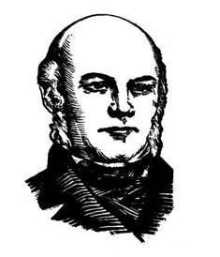
Яків Федорович ГОЛОВАЦЬКИЙ
Яків Федорович Головацький народився 20 жовтня 1814 р. в с. Чепелях, Золочівського округу в Галичині в багатодітній родині священика. Навчався спочатку у так званій нормальній школі, а в 1825 — 1839 рр. у гімназії та університеті у Львові. Національно-визвольні ідеї М. Шашкевича, «Енеїда» І. Котляревського та збірки народних пісень М. Максимовича запалили Головацького до активної громадської та фольклористичної роботи. Збираючи пісні, описуючи мову і побут народу, він обійшов пішки Галичину, Закарпаття, бував на Буковині і в Угорщині.
Починаючи з 30-х років, Я. Головацький листувався з М. Погодіним, О. Бодянським, Я. Колларом, К. Запом, П. Шафариком та іншими славістами і діячами слов’янського відродження. За участь у виданні «Русалки Дністрової» і зв’язки з культурними діячами слов’янського світу перебував під наглядом поліції і посаду священика зміг дістати лише 1842 року. Спочатку жив у с. Микитинцях на Станіславщині, а з 1846 р. у с. Хмелевій тодішнього Чортківського округу. В цей час Головацький видав «Галицькі приповідки, зібрані Іль-/178/кевичем» (1841), важливу працю «Становище русинів у Галичині» (німецькою мовою, 1846), два збірники «Вінок русинам на обжинки» (разом з братом Іваном; ч. І — 1846; ч. II — 1847).
В 1848 р. Головацький був активним учасником з’їзду українських вчених, на якому виступив з доповіддю «Розправа о язиці южноруськім і єго нарічіях», став професором, а в 1864 р. і ректором університету, в якому викладав українську мову і літературу. В цей час видав свої праці «Три вступительнії предподаванія о руській словесності» (1849), «Граматику руського язика» (1849) та ін.
Під впливом М. Погодіна, Д. Зубрицького Головацький в 50-х рр. перейшов на реакційні позиції москвофільства, відцурався народної мови. В 1867 р. за участь у Московській етнографічній виставці був звільнений австрійським урядом з посади в університеті і виїхав до Росії. Не одержавши університетської кафедри, Головацький працював у археологічній комісії у м. Вільно (Вільнюсі), займався етнографією та фольклористикою. Заходами О. Бодянського в 1878 р. було надруковано цінне чотиритомне зібрання «Народные песни Галицкой и Угорской Руси, собранные Я. Ф. Головацким».
В останні роки життя Головацький стояв осторонь української літератури, не поділяв передових поглядів щодо її розвитку. Літературною працею займався Головацький в 30 — 40-х роках, пізніше виступав як учений. Велика наукова спадщина Головацького досі не зібрана і не вивчена.
Помер Я. Головацький 13 травня 1888 р. у м. Вільно. Крім власного прізвища, свої твори підписував псевдонімами і криптонімами: Гаврило Русин; Балагур Яцько; Галичанин; Г-кій; Головацький Ярослав; Я.; Я. Г.; Я. Ф.; Я. Ф. І.

